**环境监控平台方案设计**

**2017 年5月15日**

# PC端平台功能需求

## 1.首页

##### 登陆

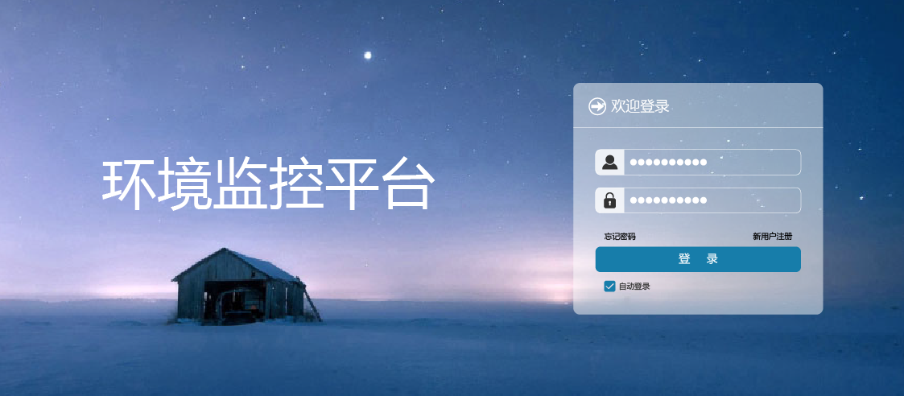

##### 注册

##### 忘记密码

## 2.普通帐号/子账户包含功能

### 2.1登陆系统后首页

##### 右上角用户名短信条数显示、修改密码、退出登陆。

##### 侧边栏展示

在线监控

实时数据

曲线图表

数据信息

历史数据

预警记录

设备管理**（子账户不显示该功能）**

设备添加/分享

我分享的设备

分享给我的设备

用户管理**（子账户不显示该功能）**

用户分配

增值服务

区域管理

个人信息

### 2.2侧边栏功能

##### 在线监控

###### **实时数据**

数值显示、仪表显示、地理位置三个页面。

页面内包含： 区域-设备名联合查询、我的设备与分享给我的设备的切换、分享给我的帐号选择。

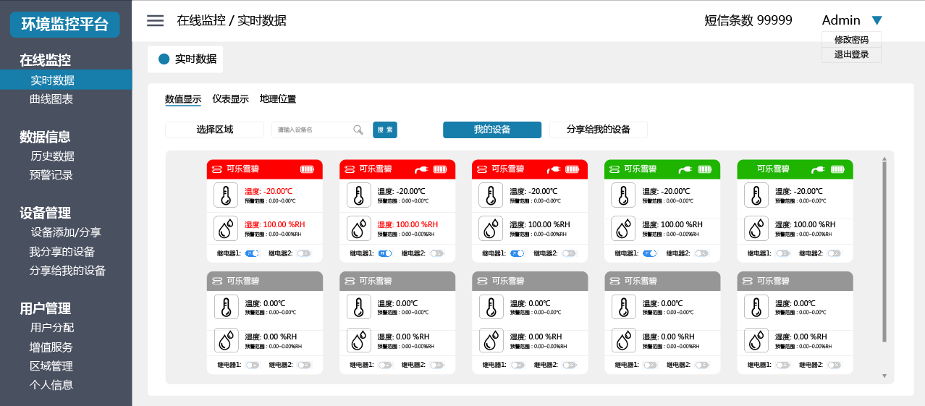

点击区域选择：

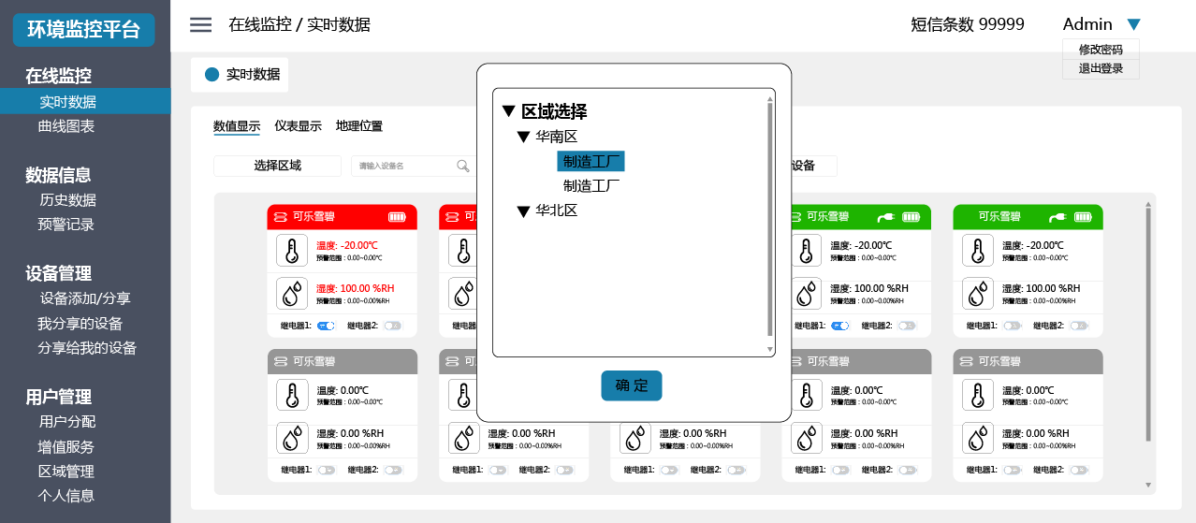

点击分享给我的帐号：

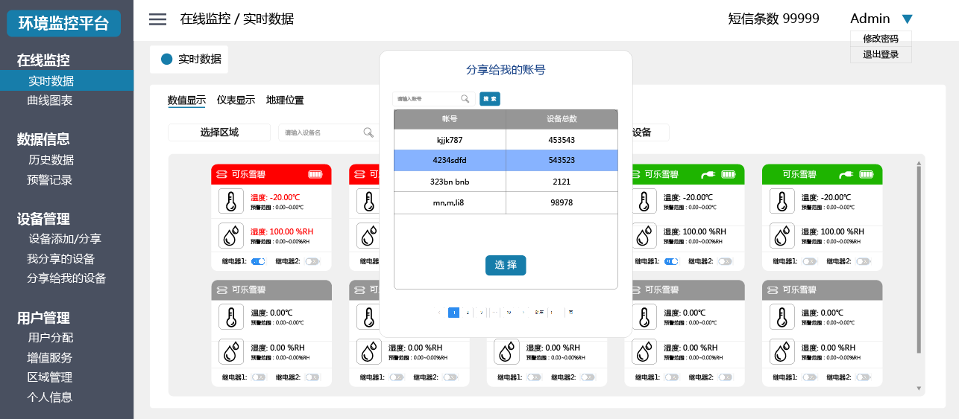

点击仪表显示：

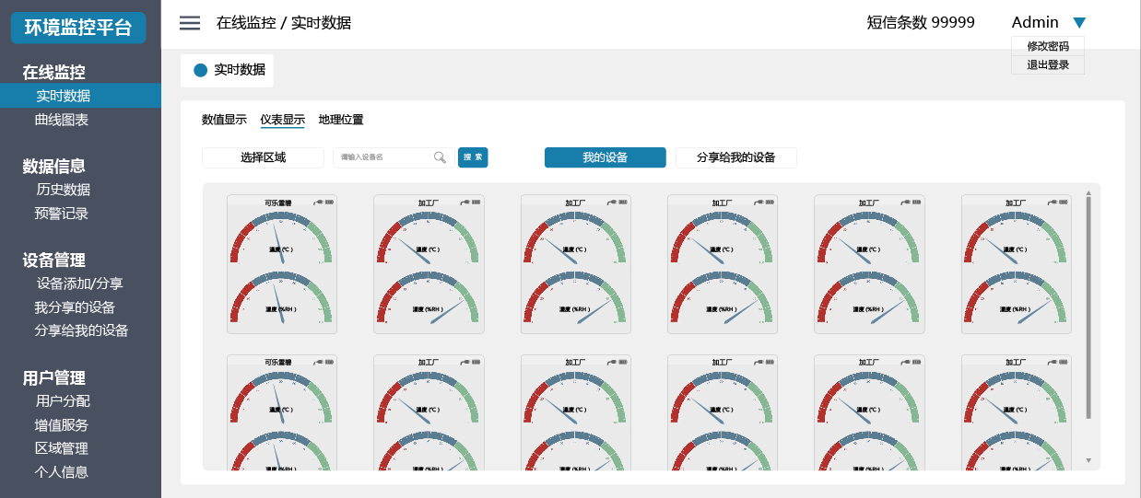

点击地理位置显示坐标点。 搜索后画出轨迹。

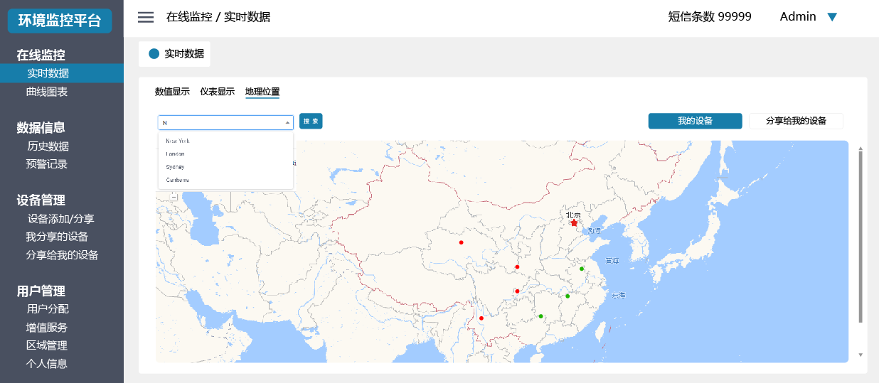

###### **曲线图表**

展示当天曲线，页面内包含：（同实时数据）。

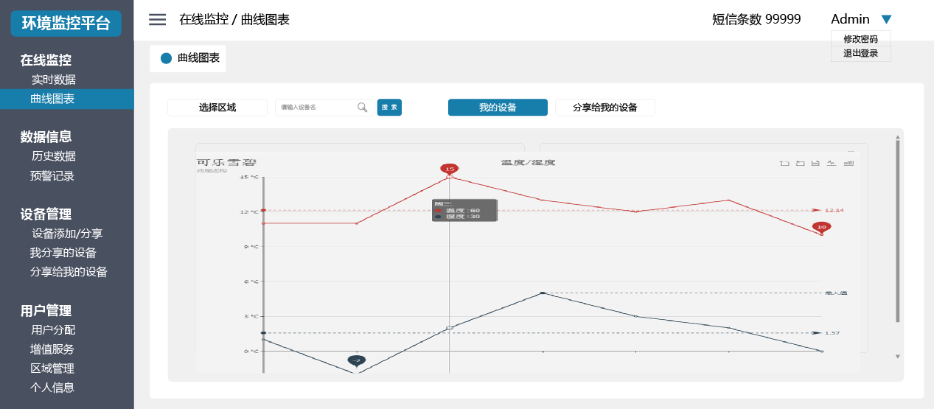

##### 数据信息

###### 历史数据

页面内包含： 区域-设备名联合查询、时间范围选择、我的设备与分享给我的设备的切换、分享给我的帐号选择、查看曲线图、导出excel功能。

数据显示：表格 曲线

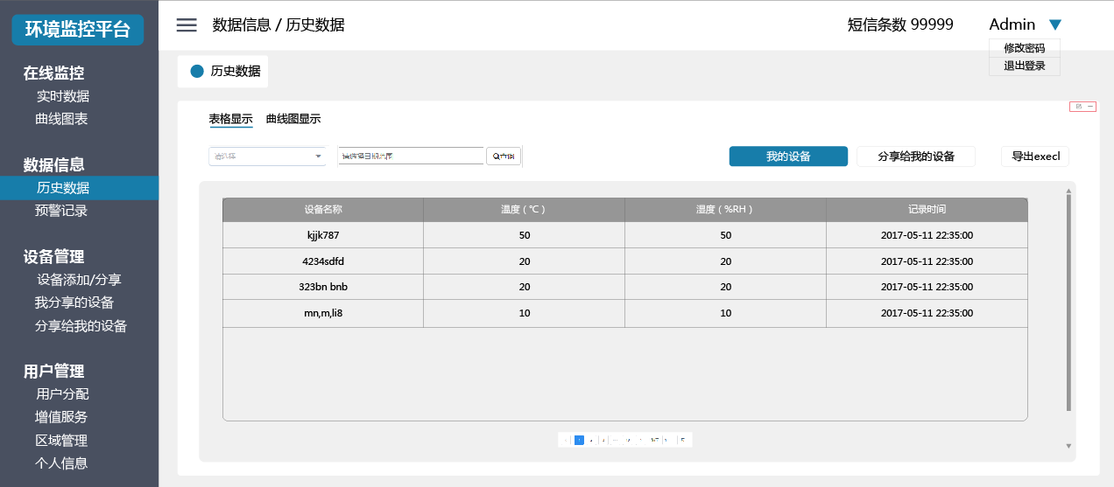

点击选择器：

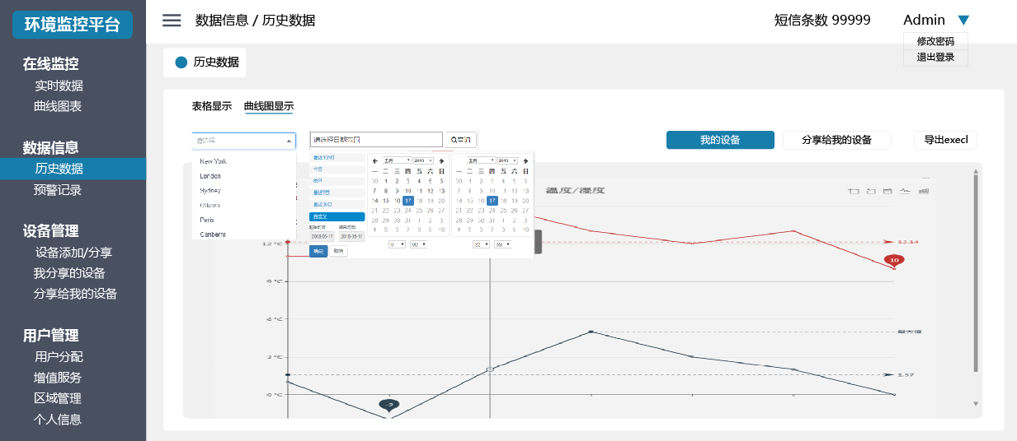

###### 预警记录

页面内包含： 区域-设备名联合查询、时间范围选择、我的设备与分享给我的设备的切换、分享给我的帐号选择。

数据显示：表格（含短信邮件统计）

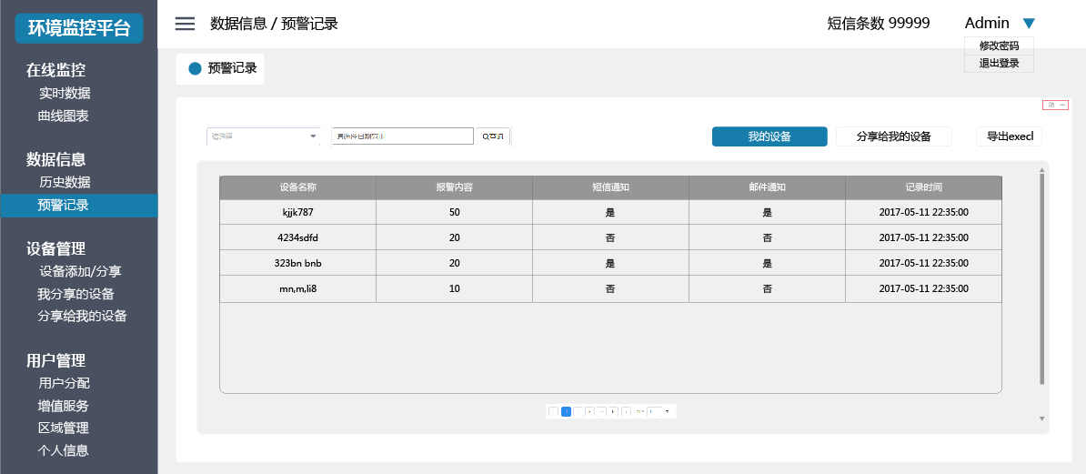

##### 设备管理

###### 设备添加/分享

页面内包含： 区域-设备名联合查询，添加、删除、编辑、分享设备功能、

数据显示：表格

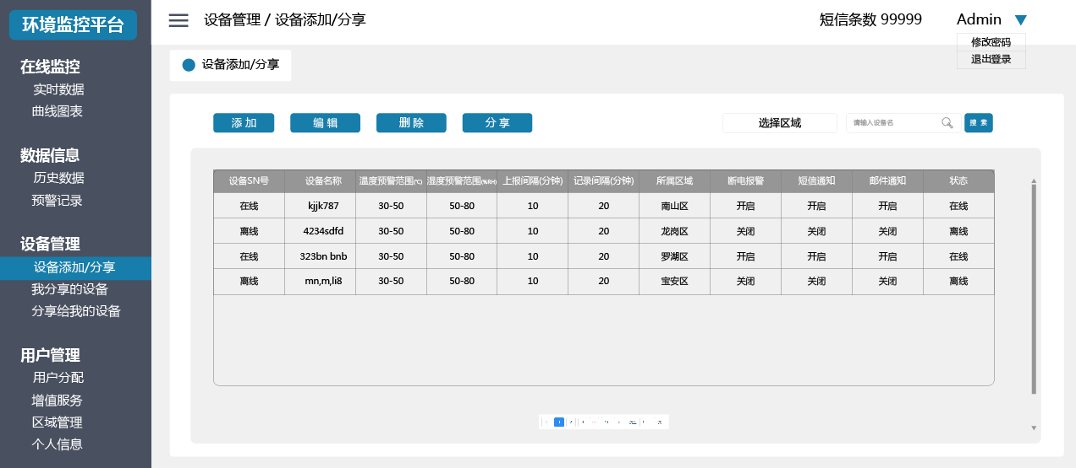

点击添加：

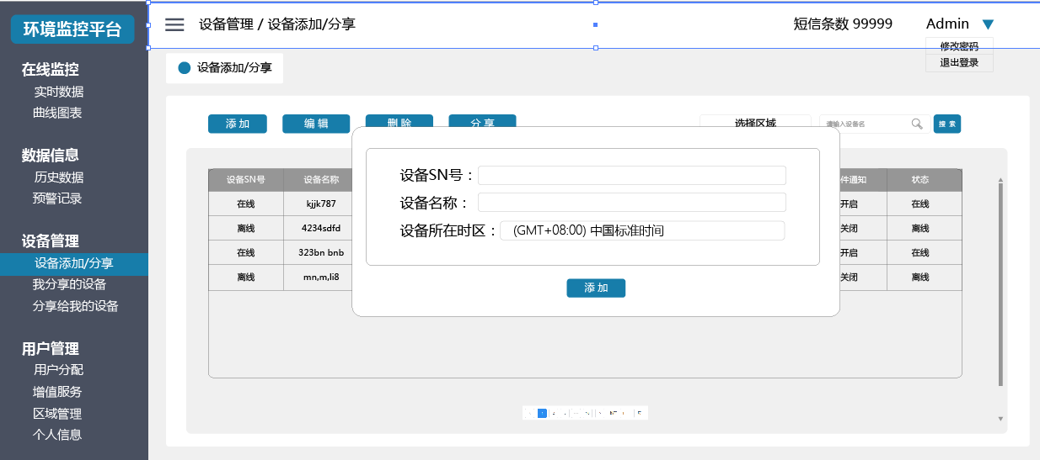

点击编辑：

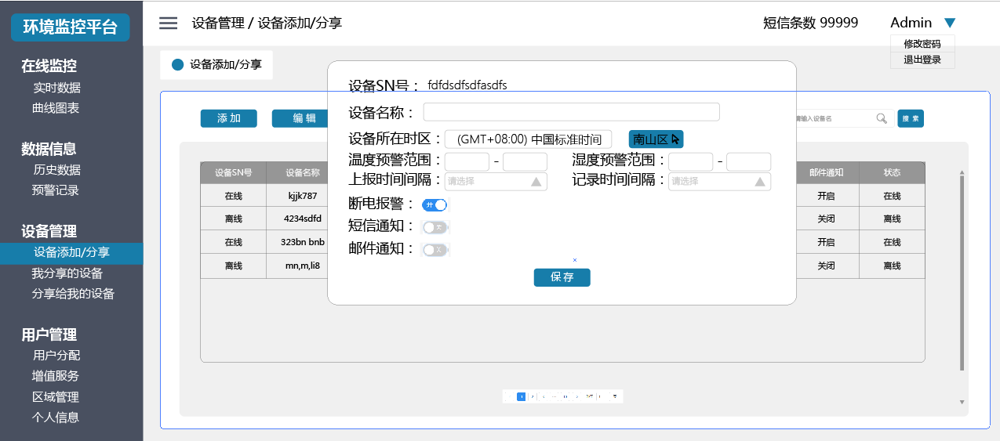

短信通知 邮件通知 ： 最多6个

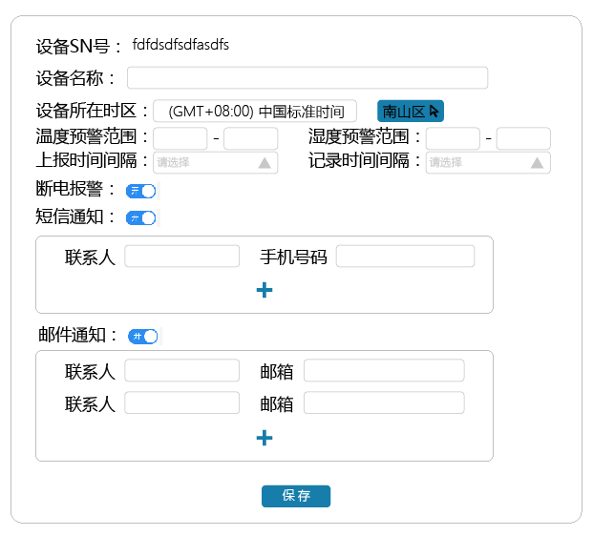

点击分享：

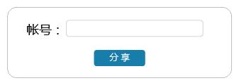

###### 我分享的设备

页面内包含：我分享过的帐号，我分享的设备。含搜索功能、删除、编辑功能。

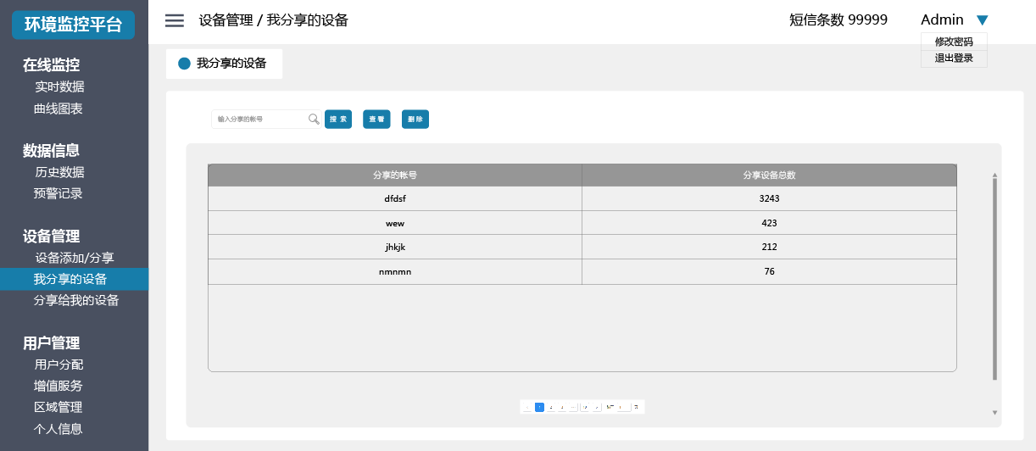

选择点击查看：

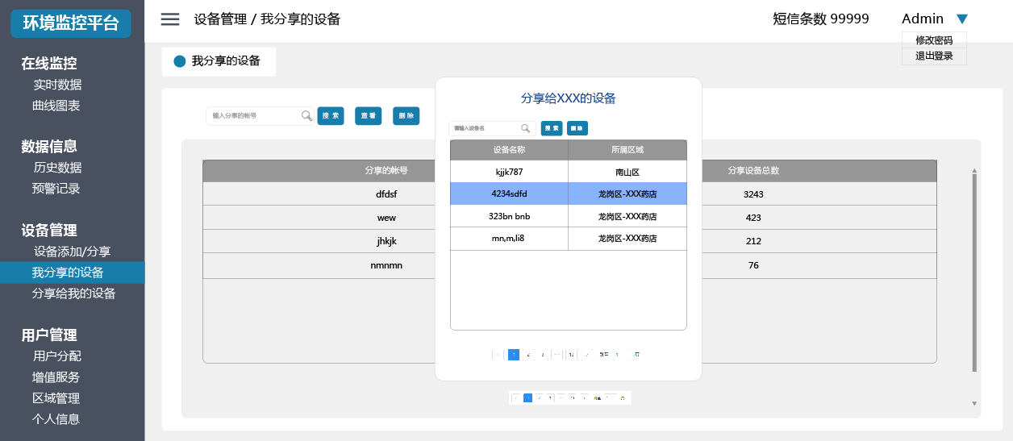

###### 分享给我的设备

页面内包含：分享给我的帐号，分享给我的设备。含搜索、删除功能。

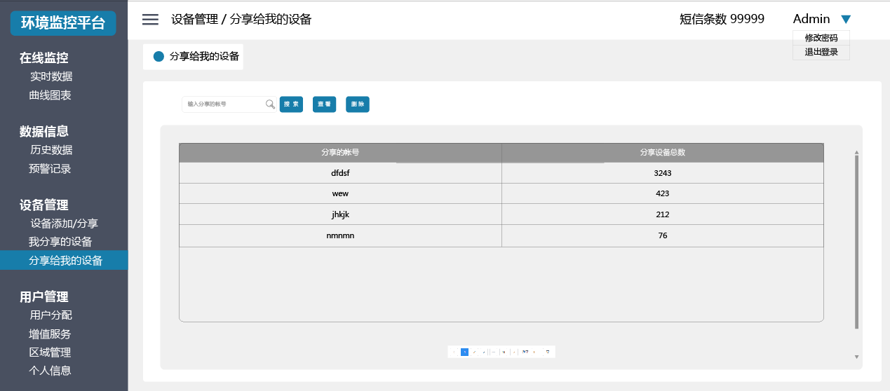

点击查看 弹框：

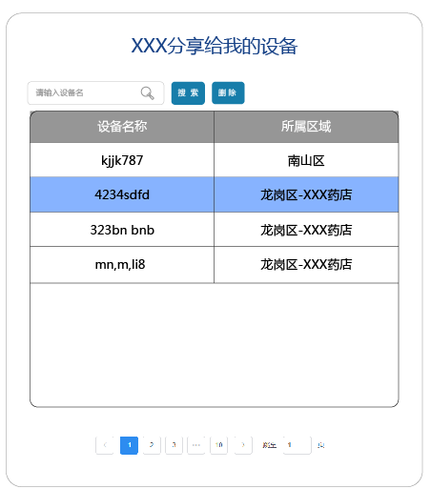

##### 用户管理

###### 用户分配

页面内包含：增删改查 分配设备权限

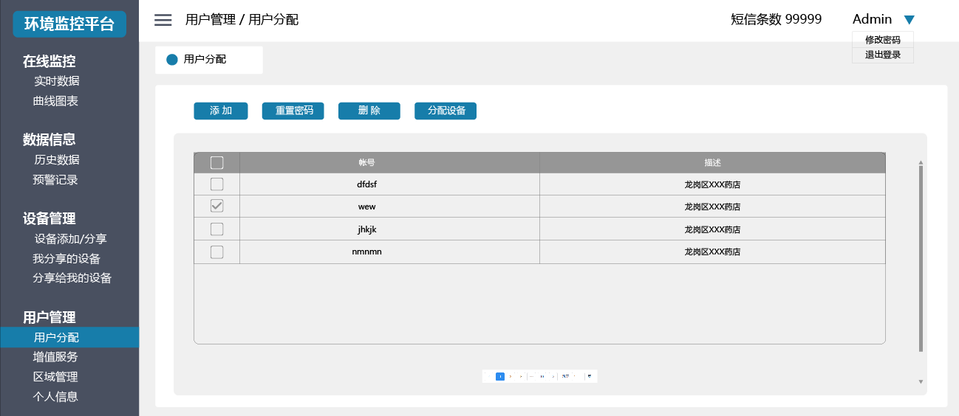

点击添加-》弹框：

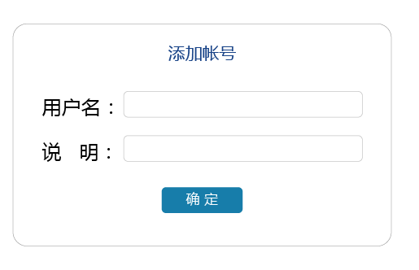

点击分配设备：

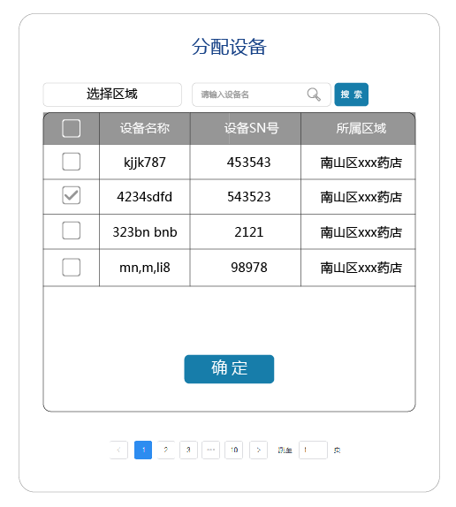

###### 增值服务

页面内包含：短信，延长数据记录时间充值

短信充值

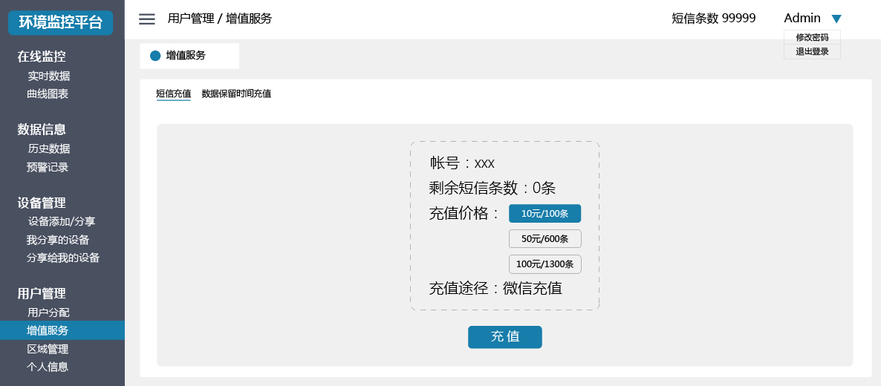

数据保留时间充值

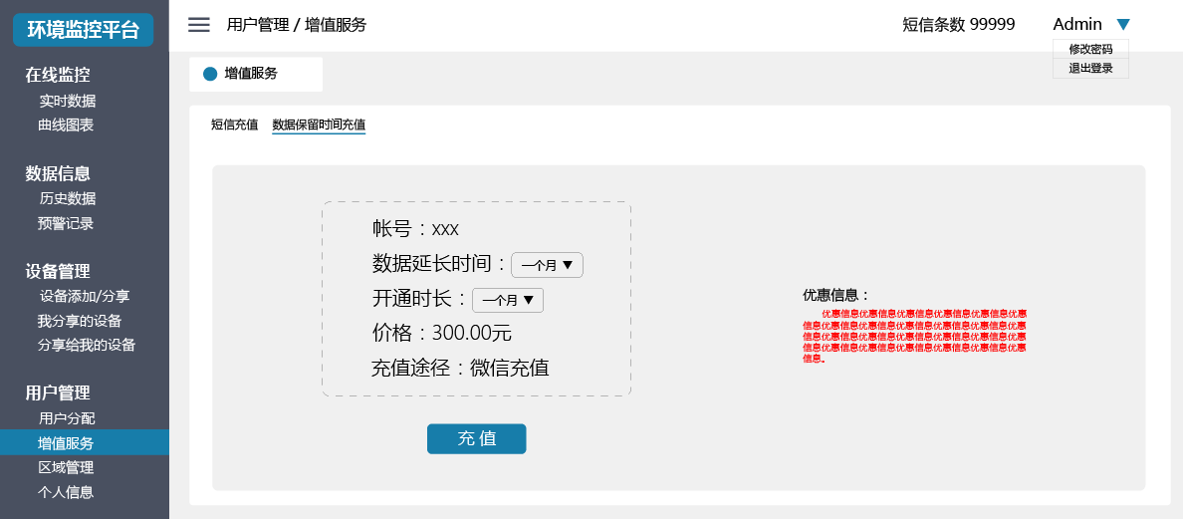

###### 区域管理

页面内包含：对区域的增删改功能

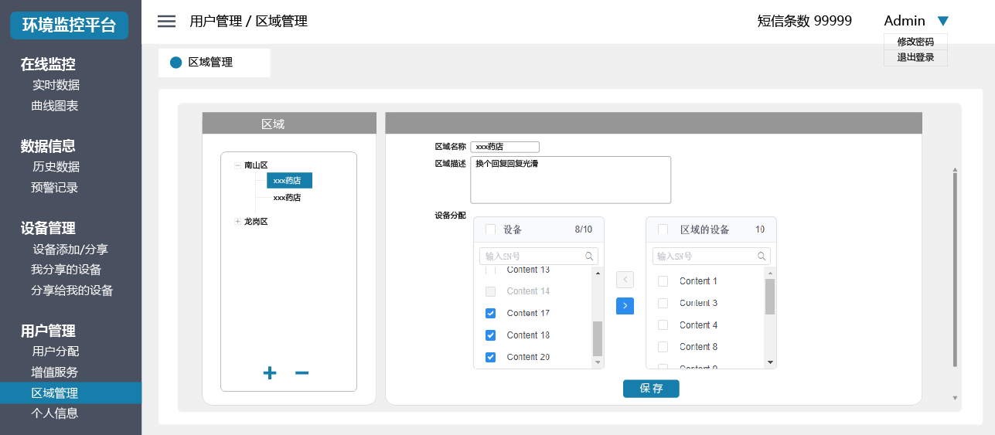

###### 个人信息

页面内包含：注册时的信息

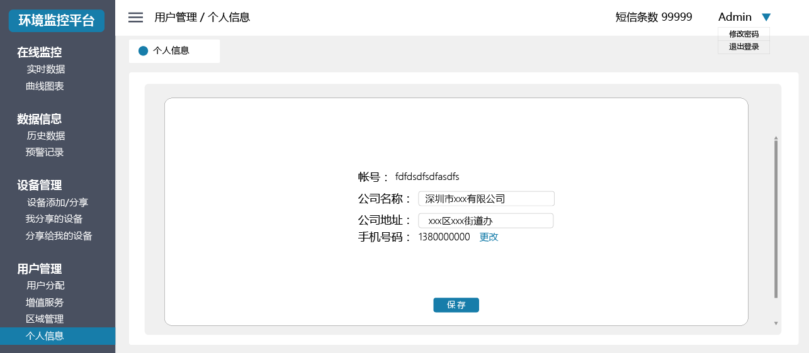

## 3.超级管理员帐号包含功能

### 3.1 登陆系统后首页

##### 右上角用户名修改密码、退出登陆。

##### 侧边栏展示

数据中心

实时监控

历史数据

预警记录

客户管理

### 3.2 侧边栏功能

##### 数据中心

###### **实时数据**

页面内包含： 选择用户表格，其他同普通帐号

###### **历史数据**

页面内包含： 选择用户表格，其他同普通帐号

###### 预警记录

页面内包含： 选择用户表格，其他同普通帐号

##### 客户管理

页面内包含：查询所有用户 点击查看信息，用户锁定，代理充值

# APP功能需求

## 1.首页

##### 登陆

##### 注册

##### 忘记密码

## 2.普通帐号/子账户包含功能

### 2.1登陆APP后首页

##### 添加设备（子帐户不显示该功能）

##### 设备配网

##### 底部标题栏

设备信息

预警提醒

区域管理字**(子帐号不显示该功能）**

更多...

### 2.1底部标题栏

##### 设备信息

页面头部包含：我的设备与分享给我的设备的切换。

页面内包含： 区域-设备名联合查询，设备列表展示、分享给我的帐号列表选择。

选择设备进入设备信息页面：详情、数据、图表、预警、设置、轨迹

##### 预警提醒

页面内包含：最近20条预警信息的显示

##### 区域管理

##### 页面内包含：对区域的增删改查

##### 更多..

帮助

增值服务（短信，延长数据记录时间充值）

检测更新（IOS无此功能）

关于（APP描述）

# 甲方需提供的支持

## 1.微信商户平台帐号、密码。

## 2.APP上线需要的平台帐号、密码。

## 3.阿里云服务器或其他平台服务器。

## 4.手机短信平台的帐号密码以及对接资料。

## 5.邮箱的帐号、密码。

## 6.开发时需要的温湿度监控设备。

## 7.必须时借用安卓手机测试APP兼容性。

## 8.其他跟该系统开发相关的资料提供。